Схема проезда
Санаторий «Надзея»

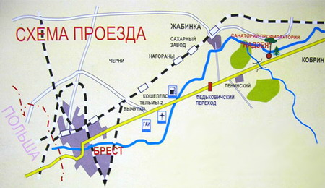

Адрес: Республика Беларусь, Брестская область, Жабинковский район, урочище "Сосновый бор", санаторий "Надзея".
Описание проезда:
- Личным транспортом: по международной автотрассе Москва-Брест, при движении в сторону Бреста поворот направо по указателю на санаторий "Буг", санаторий "Надзея" (в районе д. Хадасы, около 16 км от АЗС у г. Кобрин).
- Общественным транспортом: поездом до ст. «Жабинка» (направление г. Брест), далее маршрутным такси до санатория (ежедневно в 08.15, 11.45, 16.35) или на такси (ориентировочно 250 росс.руб.). Или поездом до г. Брест (если не останавливается на ст. «Жабинка»), далее автобусом «Брест - Санаторий «Буг»» ежедневно в 07.10, 13.25, 16.45. Трансфер не предоставляется.

